Câu 1:

1. Phương thức cần bổ sung là constructor, destructor và coppy constructor để sao chép đối tượng mà không gây ra lỗi shallow copy. File 2014C1.cpp
2. Output: “:48 :48”. Hàm display cho 2 parameter truy cập vào hàm move, a thuộc về Bike và b thuộc về Ebike. Nhưng ở hàm main, 2 parameter đó được khai báo thuộc về Ebike, mà lại có thể sử dụng được. Giải thích vấn đề này là do đa hình, lớp dẫn xuất Ebike có thể dùng cho các tham chiếu Bike. Đa hình này cho phép chúng ta sử dụng các phương thức của lớp cơ sở hoạt lớp dẫn xuất tùy vào đối tượng tham chiếu đang trỏ đến. Và phải có tham chiếu, có tham chiếu nó sẽ trả về con tro của EBike, khi chạy   
   thì nó không chạy cái Class  
   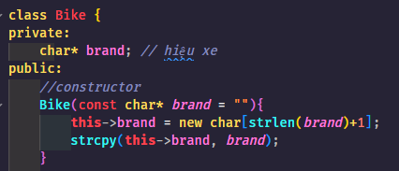  
   mà nó chạy của class 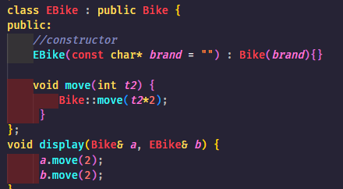  
    Vì vậy nó sẽ chạy lần lượt hàm move() của Ebike trước (nhân t2 cho 2), sau đó chạy move() của Bike (cout ra “:” và t2\*2\*12). Brand không có gì được in ra do ta không khai báo brand nào cho nó.
3. Lớp đối tượng là class, là khuôn mẫu chứa các biến, hàm mà mỗi đối tượng sẽ sở hữu. Trong code của câu này, lớp đối tượng là Bike và Ebike. Ebike còn gọi là lớp dẫn xuất. Đối tượng cụ thể obj hay inst sẽ có giá trị riêng cho các thuộc tính được định nghĩa trong lớp của nó. Trong code là b1 và b2. Khác biệt tương đối giữa 2 cái này là: class định nghĩa cấu trúc và hành vi, obj & inst là một thực thể cụ thể, hành vi cụ thể, sở hữu thuộc tính cụ thể của nó.

Câu 2:

1. File 2014C2.cpp  
   hàm show() có sẵn vd cho mình  
   cái này là hàm show của cái class Face chỉ xuất mỗi   
   Khi mình xuống viết hàm EyedFade thì phải xuất thêm 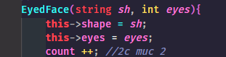  
   xuất 2 cái luôn   
   Hàm EyedFade cho kế thường class IFace có 2 biến string shape, int eyes.  
   Mooth constructror nhận vào 2 tham số( sh, eyess
2. Lỗi ở hàm main: class Face không có hàm clone(), trong khi class trừu tượng IFace có, Face kế thừa Iface phải cung cấp hàm clone cho IFace. Trong class Face, constructor yêu cầu phải có 1 chuỗi đầu vào, nhưng dòng Face fc không có. Fix = cách bỏ dòng Face fc và cung cấp phương thức clone() cho class Face. Output minh họa:

1. Để quản lý bộ nhớ hiệu quả, thêm dòng delete a[i], nếu không delete[i] dẫn tới tràng bộ nhớ.   
   Đếm obj & inst bằng cách tạo 1 biến tĩnh để theo dõi số lượng obj & inst sau mỗi lần tạo và hủy. code trong 2014C2.cpp